**INTRODUCCIÓN A LAS MATEMÁTICAS SUPERIORES**

**TEMA 7**

**FUNCIONES TRIGONOMÉTRICAS**

Algunas **definiciones de ángulo**:

“Un **ángulo** se forma al girar un segmento de recta en el plano con respecto a otro segmento alrededor de su extremo común, llamado vértice.”[Hoffmann,660]

“En geometría, un **ángulo** se define como el conjunto de puntos determinado por dos rayos o semirrectas, y , que tienen el mismo punto extremo *O*. Si *A* y *B* son puntos en y  nos referimos al ángulo *AOB* (denotado por ∠*AOB*). En este caso se le llama a  lado inicial y a  lado terminal y *O* es el vértice de ∠*AOB*.”… en trigonometría en general se interpreta a “los ángulos como rotaciones de rayos. … La cantidad o la dirección no está restringida …” [Swokowski, 368] y pueden hacerse varias revoluciones alrededor del punto extremo *O*.

“Un ángulo está formado por dos rayos que tienen un punto final en común.”[Blitzer, 468]

Se considera un ángulo positivo cuando el giro se hace en sentido contrario al de las manecillas del reloj, y un ángulo negativo cuando va en el sentido de las manecillas del reloj.

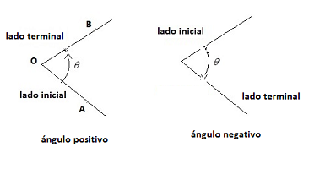

En un sistema de coordenadas rectangulares, la **posición estándar** de un ángulo se obtiene colocando el vértice en el origen y el lado inicial sobre la parte positiva del eje *x*.

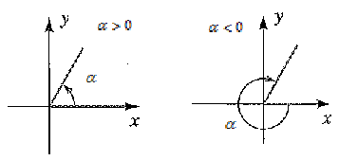

**Medidas de ángulos, grados y radianes**

Un **grado**, se denota por 1º, es el resultado de dividir un círculo en 360 partes iguales.

Un giro completo en sentido contrario a las manecillas del reloj corresponde a 360 grados, que se escribe 360º, la mitad del giro completo en ese sentido a 180º y así sucesivamente, de esta forma un grado sería la cantidad que debe girar el lado terminal se trace  de un círculo.

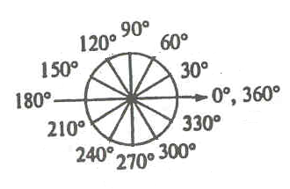

A1.- En el círculo que aparece a continuación colocar al lado de cada rayo el ángulo que corresponde si se gira en el sentido de las manecillas del reloj.

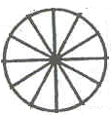

A2.- En un círculo unitario dibujar los ángulos de

a) 45º b) 135º c) 225º d) 315º e) 45° f) 135º

Dos ángulos que tienen el mismo lado inicial y el mismo lado terminal se llaman **ángulos coterminales**.

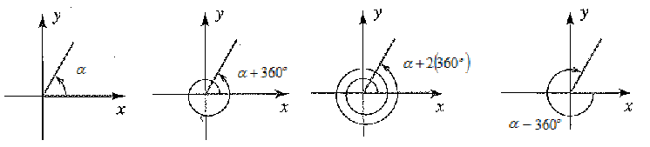

A3.- Indicar si son coterminales los ángulos que aparecen en cada inciso.

a) 30º, 390º b) 30°, −330º c) 390º , −690º d) 50º, 340º

A4.- Determinar dos ángulos coterminales positivos y dos negativos correspondientes a:

a) 15º b) 95º c) 170º d) 70º

e) 375º f) 1270º g) 300º h) 270º

Un grado puede dividirse en décimas, centésimas, etc. de grado o en minutos y segundos.

Un **minuto** es el resultado de dividir un grado en 60 partes iguales (y se denota con ´) y un **segundo** es el resultado de dividir un minuto en 60 partes iguales (y se denota con ´´).

Un **ángulo recto** mide 90º. *α* es un **ángulo agudo** si 0º < *α* < 90º.

*α* es un **ángulo obtuso** si 90º < *α* < 180º.

Si dibujamos un sistema de ejes coordenados y ángulos cuyos vértices coincidan con el origen y su lado inicial con la parte positiva del eje *x*, el lado terminal de un ángulo entre 0º y 90º se encuentra en el primer cuadrante, entre 90º y 180º en el segundo, si está entre 180º y 270º en el tercero y de 270º a 360º en el cuarto.

A5.- Determinar en qué cuadrante se encuentra el lado terminal de los ángulos:

a) 15º b) 95º c) 170º d) 70º e) 375º

f) 355º g) 300º h) 1100º i) 865º j) 225º

Un **radián** se define como la cantidad que debe girar un segmento de longitud l para que su extremo libre trace un arco circular de longitud l.

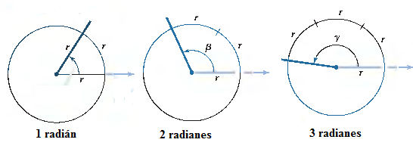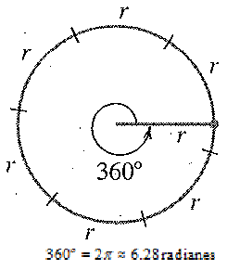

A6.- Puede ser útil dividir en sectores iguales el sistema de coordenadas para determinar algunas medidas en radianes. Determinar las medidas de los ángulos que corresponden a cada uno de los rayos que aparecen en el círculo que se encuentra a continuación considerando el sentido que se indica en cada inciso.

a) contrario a las manecillas del reloj b) sentido de las manecillas del reloj



A7.- Determinar en qué cuadrante se encuentra el lado terminal de los ángulos:

a)  b)  c)  d) 

e)  f)  g)  h) 

A8.- Determinar un ángulo entre 0 y 2π que sea coterminal con el ángulo ­−7π/3.

**Relación entre grados y radianes**

Como el ángulo que corresponde a un giro completo es 2π y en grados 360º entonces, π corresponde a 180º, y la relación básica entre grados y radianes está dada por , esto es:

- para convertir grados a radianes se multiplican los grados por .

- para convertir radianes a grados se multiplican los radianes por .

180º = π radianes; 1° = radianes  0.0175 radian; 1 radian =  57.2958°.

A9.- Convertir a radianes

a) 270º b) 27º c) 30º d) 135º e) 60° f) 90°

g) 45° h) 360° i) 135° j) 180° k) 15° l) 30°

A10.- Convertir a grados

a)  b) un radián c)  d)  e) 

f)  g)  h)  i)  j) 

k)  l)  m)  n)  o) 

**Tarea**: Swokowski Sec. 6.1 problemas 9 a 16.

**Funciones trigonométricas en triángulos rectángulos y en el círculo unitario.**

Definiciones: Sea *θ*  uno de los ángulos agudos de un triángulo rectángulo.

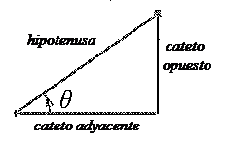

  

  

A11.- Calcular los valores que se solicitan en la tabla utilizando los triángulos y el círculo unitario que parecen a continuación ¿Qué propiedades de simetría pueden observarse?

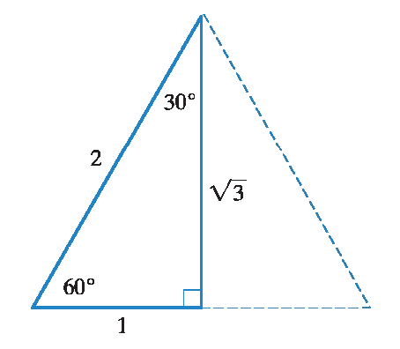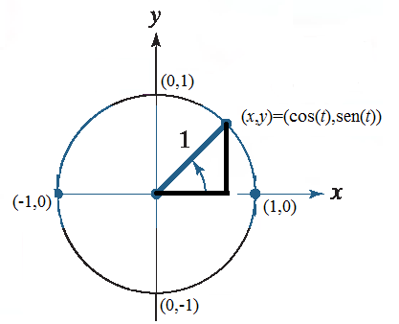

|  |  |  |  |  |  |  |  |
| --- | --- | --- | --- | --- | --- | --- | --- |
| (grados) | (radianes) |  |  |  |  |  |  |
| 0° | 0 |  |  |  |  |  |  |
| 30° |  |  |  |  |  |  |  |
| 45° |  |  |  |  |  |  |  |
| 60° |  |  |  |  |  |  |  |
| 90° |  |  |  |  |  |  |  |
| 180° |  |  |  |  |  |  |  |
| 270° |  |  |  |  |  |  |  |
| 360° |  |  |  |  |  |  |  |

**Identidades trigonométricas fundamentales**

De las definiciones se observa que  además de las

**Identidades recíprocas:**   

Otras identidades útiles en el cálculo de valores de funciones trigonométricas son

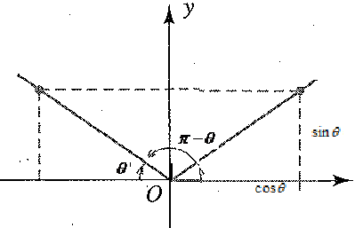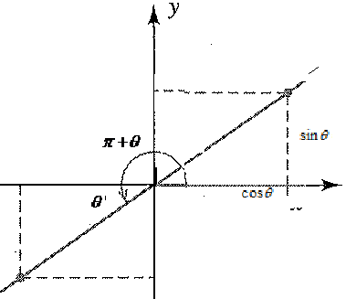

 

 

A12.- Calcular los valores que se solicitan en la tabla utilizando los triángulos y las identidades que aparecen arriba mencionadas.

|  |  |  |  |  |  |  |  |
| --- | --- | --- | --- | --- | --- | --- | --- |
| (grados) | (radianes) |  |  |  |  |  |  |
| 120° |  |  |  |  |  |  |  |
| 135° |  |  |  |  |  |  |  |
| 150° |  |  |  |  |  |  |  |

|  |  |  |  |  |  |  |  |
| --- | --- | --- | --- | --- | --- | --- | --- |
| (grados) | (radianes) |  |  |  |  |  |  |
| 210° |  |  |  |  |  |  |  |
| 225° |  |  |  |  |  |  |  |
| 240° |  |  |  |  |  |  |  |

|  |  |  |  |  |  |  |  |
| --- | --- | --- | --- | --- | --- | --- | --- |
| (grados) | (radianes) |  |  |  |  |  |  |
| 300° |  |  |  |  |  |  |  |
| 315° |  |  |  |  |  |  |  |
| 330° |  |  |  |  |  |  |  |

A13.- Determinar las coordenadas de los puntos que aparecen en el círculo unitario.

(Observar el círculo unitario que apareció antes)

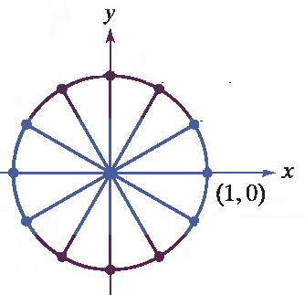

**Identidades de paridad**

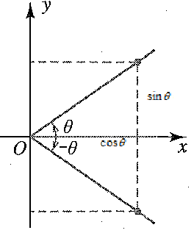

, la función seno es impar. , la función coseno es par.

A14.- Leer con cuidado lo que sigue.

, por lo tanto  entonces la función tangente es impar.

A15.- Determinar si ,  y  e indicar en cada caso si la función corresponde a una función par o a una función impar.

A16.- Calcular los valores que se solicitan en la tabla.

|  |  |  |  |  |  |  |  |
| --- | --- | --- | --- | --- | --- | --- | --- |
| (grados) | (radianes) |  |  |  |  |  |  |
|  |  |  |  |  |  |  |  |
|  |  |  |  |  |  |  |  |
|  |  |  |  |  |  |  |  |
|  |  |  |  |  |  |  |  |

**Identidades pitagóricas**:

; ; 

A17.- Analizar el proceso de obtención de las identidades Pitagóricas que aparece a continuación.



Si se denota por *co* la longitud del cateto opuesto, *ca* la del cateto adyacente y *h* la longitud de la hipotenusa, por el teorema de Pitágoras .

* Al dividir entre  la expresión que se obtiene es , de donde .
* Al dividir entre  la expresión que se obtiene es , por tanto .
* Al dividir  entre  la expresión que se obtiene es , entonces .

A18.- Utilizar las identidades Pitagóricas para simplificar.

1.  b) 

Si *t* es cualquier número real y *P*(*x*,*y*) es el punto terminal del ángulo determinado por *t* en el círculo unitario, , ,

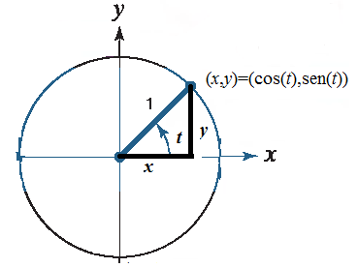

 si ,  si ,  si ,  si .

Si el radio del círculo es *r* en vez de 1, con  entonces , ,

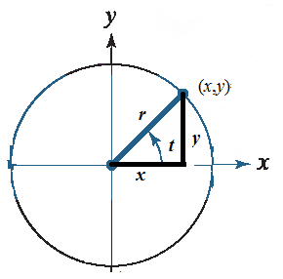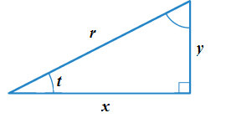

 si ,  si ,  si ,  si .

**Tarea**: Swokowski, Sec. 6.2, problemas 35-38, 45-50,85-88, Sec. 6.3, 9-20, Sec. 6.4, 7-18.

A18.- Utilizar la calculadora para determinar:

a)  b)  c)  d) 

e)  f)  g)  h) 

i)  j)  k)  l) 

A19.- Utilizar la calculadora para determinar el o los ángulos que corresponde a:

a)  b)  y  c)  d)  y 

e)  f)  y  g)  h)  y 

El **ángulo de referencia** es el ángulo agudo que forma el lado terminal de un ángulo  con el eje *x*.

A20.- Determinar con ayuda de la calculadora el ángulo con lado inicial la parte positiva del eje de las *x* y lado terminal el segmento definido del origen al punto que se indica

a)  b)  c)  d) 

**Tarea**: Swokowski, Sec. 6.2, problemas 29-34, 87-96; Sec. 6.4, 1- 6, 29-34.

En el Precálculo de Stewart sugieren una tabla parecida a la siguiente para recordar los valores de las funciones trigonométricas de ciertos ángulos utilizando el formato .

|  |  |  |  |
| --- | --- | --- | --- |
| **Ángulo *x* en grados** | **Ángulo *x* en radianes** | **sen(*x*)** | **cos(*x*)** |
| 0° | 0 |  |  |
| 30° |  |  |  |
| 45° |  |  |  |
| 60° |  |  |  |
| 90° |  |  |  |

|  |  |  |  |  |  |  |  |  |  |  |  |  |  |
| --- | --- | --- | --- | --- | --- | --- | --- | --- | --- | --- | --- | --- | --- |
| ***x*** | 0° | 30**°** | 60° | 90° | 120° | 150**°** | 180**°** | 210**°** | 240**°** | 270**°** | 300**°** | 330**°** | 360° |
| ***x*** | 0 |  |  |  |  |  |  |  |  |  |  |  |  |
| **sen *x*** | 0 |  |  | 1 |  |  | 0 |  |  |  |  |  | 0 |
| **cos *x*** | 1 |  |  | 0 |  |  |  |  |  | 0 |  |  | 1 |